MapReduce原理

MR过程
MR的5步骤为：
输入数据->Map分解任务->执行并返回结果->Reduce汇总结果->输出结果。
使用MapReduce编程接口也主要是操作这5个步骤对应的5个组件：
InputFormat：
a.对于文本用默认的FileInputFormat,即key为行偏移量，value为该行内容。
b.对于hive表用sequencefileInputFormat，即存储二进制键/值对的序列，key为空，使用value 存放实际的值，这样是为了避免MR 在运行map 阶段的排序过程。
Mapper：编程自定义实现主要业务逻辑，主要筛选校验。
Partitioner: 采用默认HashPartitioner<k,v>进行分区,将key均匀分布在Reduce Tasks上面。
Combiner：数据传到reduce之前，先将同一个map输出的key相同的多个value合并为一个key-value对，这是为了减小传输数据的开销。
Reducer: 编程自定义实现主要业务逻辑，主要是合并统计。
OutputFormat：
a.对于文本用默认的FileInputFormat,即key为行偏移量，value为该行内容。
b.对于hive表用sequencefileInputFormat，即存储二进制键/值对的序列，key为空，使用value 存放实际的值，这样是为了避免MR 在运行map 阶段的排序过程。
其对应的工作流程如图14-4所示。
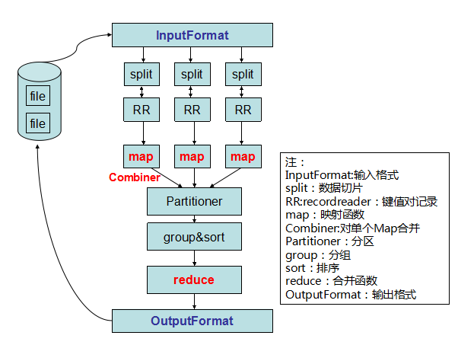
图14-4 Mapreduce工作流程图
MapReduce的IO格式:
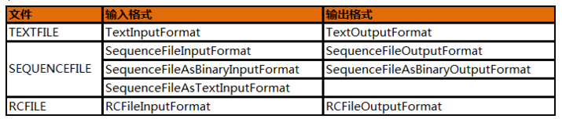
：

MapReduce SQL操作的原理

1、Join的实现原理
select u.name, o.orderid from order o join user u on o.uid = u.uid;
在map的输出value中为不同表的数据打上tag标记，在reduce阶段根据tag，也就是键值对判断数据来源。
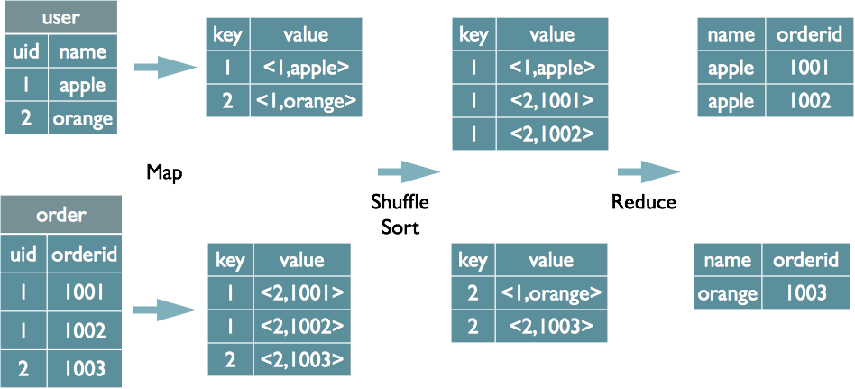

2、Group By的实现原理
select rank, isonline, count(*) from city group by rank, isonline;
将GroupBy的字段组合为map的输出key值，利用MapReduce的排序，在reduce阶段保存LastKey区分不同的key。
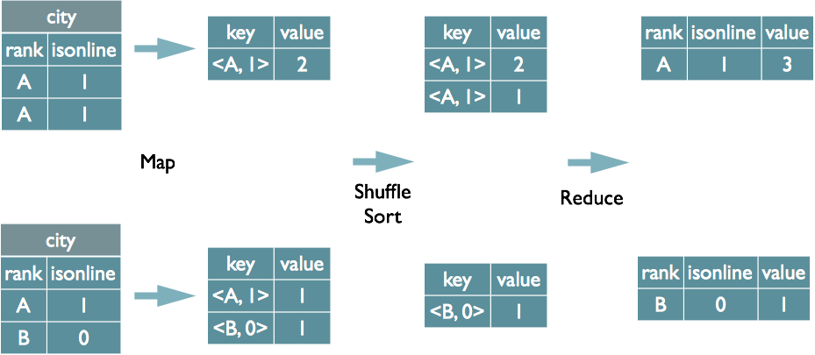

3、Distinct的实现原理
select dealid, count(distinct uid) num from order group by dealid;
当只有一个distinct字段时，如果不考虑Map阶段的Hash GroupBy，只需要将GroupBy字段和Distinct字段组合为map输出key，利用mapreduce的排序，同时将GroupBy字段作为reduce的key，在reduce阶段保存LastKey即可完成去重。
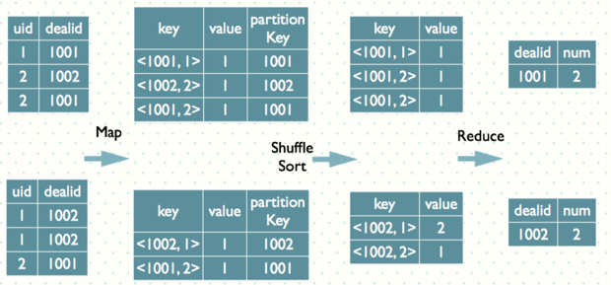

如果有多个distinct字段
select dealid, count(distinct uid), count(distinct date) from order group by dealid;
实现方式有两种：
(1) 如果仍然按照上面一个distinct字段的方法，即下图这种实现方式，无法跟据uid和date分别排序，也就无法通过LastKey去重，仍然需要在reduce阶段在内存中通过Hash去重。
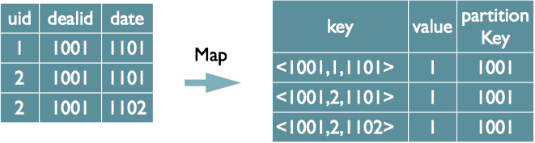

- 第二种实现方式，可以对所有的distinct字段编号，每行数据生成n行数据，那么相同字段就会分别排序，这时只需要在reduce阶段记录LastKey即可去重。
这种实现方式很好的利用了MapReduce的排序，节省了reduce阶段去重的内存消耗，但是缺点是增加了shuffle的数据量。需要注意的是，在生成reduce value时，除第一个distinct字段所在行需要保留value值，其余distinct数据行value字段均可为空。

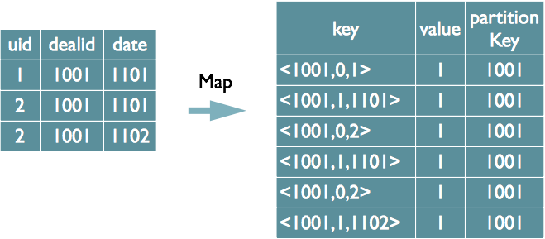

4、SQL转化为MapReduce的过程

Antlr
整个编译过程分为六个阶段：
1 Antlr(开源语法分析器Another Tool for Language Recognition)定义SQL的语法规则，完成SQL词法，语法解析，将SQL转化为抽象语法树AST Tree(抽象语法abstract syntax tree)
2遍历AST Tree，抽象出查询的基本组成单元QueryBlock
3遍历QueryBlock，翻译为执行操作树OperatorTree
4逻辑层优化器进行OperatorTree变换，合并不必要的ReduceSinkOperator，减少shuffle数据量
5遍历OperatorTree，翻译为MapReduce任务
6物理层优化器进行MapReduce任务的变换，生成最终的执行计划

Catalyst（催化剂）
Catalyst主要由以下几个组件组成：
SQLParse：解析SQL语法，然后生成一个未解析的逻辑计划(Unresolved LogicalPlan)。
Analyzer：将上一步的逻辑计划和相应的元数据结合起来生成一个解析过的逻辑计划(Resolved LogicalPlan)。
Optimizer：对上一步的Resolved LogicalPlan按照一定的策略进行优化，得到一个优化的逻辑计划(Optimized LogicalPlan)。
Planner：将优化过后的逻辑计划转换成可执行的物理计划(PhysicalPlan)。
CostModel：基于代价模型选择最佳的物理计划，并提交给Spark执行。
其工作流程如图2.1所示：
